Aviation-Industry-News.com

ITA AIRWAYS, SI PUO’ SAPERE QUALCOSA?

Dal momento che la ITA Airways è in volo grazie ai soldi degli italiani per il tramite dei governi italiani, gli italiani avrebbero un motivo in più per pretendere di sapere come procede l’avventura della “nuova” compagnia aerea. Precisiamo “in più” in quanto è prassi consolidata che alla chiusura di un anno una aerolinea dovrebbe in ogni caso far sapere come è andata. Così ad esempio noi abbiamo potuto già commentare i risultati di Air France , di Klm , di Lufthansa in quanto di questi vettori sono già disponibili online i loro Annual Reports. (1)
E invece andando sul sito istituzionale di ITA malgrado l’accattivante introduzione di “Società trasparente”, cliccando sulle varie sezioni, come Performance, Bilanci, Dati ulteriori ecc. il risultato è, almeno ad oggi, (2) sempre lo stesso ed è quello che vi mostriamo:

La compagnia è partita oltre un anno orsono, per l’esattezza il 15 ottobre 2021. E’ troppo presto pretendere un sito funzionale che fornisca agli italiani una qualche informazione su come sta procedendo l’avventura della nuova Fenice?
Nella sezione “Comunicati Stampa” possiamo apprendere circa le iniziative prese per la festa del Papà ed altre liete novelle, ma di notizie circa fatturato, yield, numero passeggeri, PKP o fondamentali simili non vi è traccia.
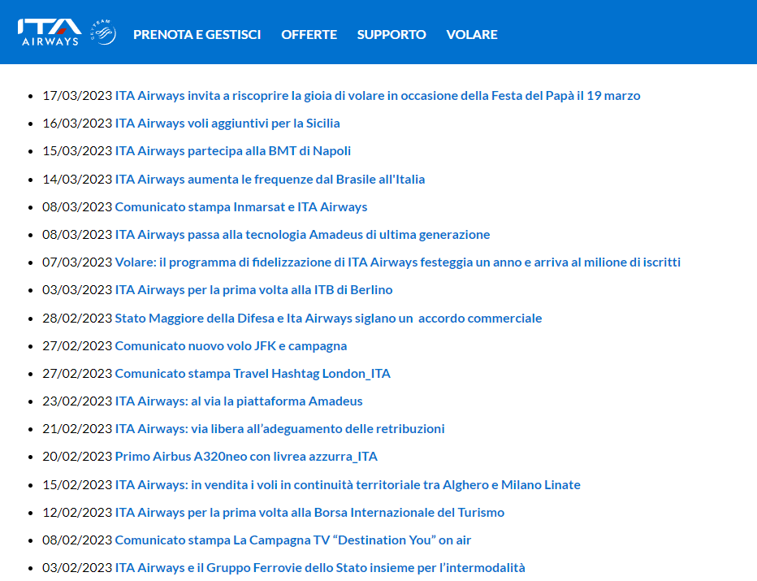
E così le notizie arrivano col contagocce prese da qualche intervista concessa a varie testate, come ad esempio le seguenti due.
“Ci aspettiamo che i ricavi da passeggeri nel 2022 superino il valore stimato nel budget, considerando la riduzione della capacità offerta rispetto alle previsioni a causa del contesto geopolitico", ha dichiarato Fabio Maria Lazzerini, Amministratore Delegato e Direttore Generale di ITA Airways. La dichiarazione è arrivata in concomitanza con l'annuncio da parte della compagnia aerea di nuove destinazioni dall'Aeroporto Internazionale di Roma Fiumicino verso l'Aeroporto Internazionale di Washington Dulles e l'Aeroporto Internazionale di San Francisco negli Stati Uniti (USA). I voli saranno operati rispettivamente con aeromobili Airbus A330 e Airbus A350 di ITA.” (3)
Ancora a fine ottobre 2022 potevamo apprendere che “Andreas Benassi, Chief of Network, Fleet, and Alliances for ITA, highlighted the significance of the Italian airline forming 30 codeshare agreements in just twelve months since the airline launched.” (4)
Il “più recente” comunicato stampa per informare gli italiani sulla performance di ITA è datato 15 ottobre 2022 quando si sono conclusi i primi dodici mesi di attività, ma anche in questo caso chi cercasse qui qualcosa di “concreto” rimarrebbe deluso:
“Ci avete fatto volare alto. Era il 15 ottobre 2021 quando decollava alle 6:20 il primo volo di ITA Airways, l’AZ1637 sulla tratta Milano Linate – Bari. Il volo partiva in anticipo di cinque minuti, proprio come un bambino che ha fretta di nascere o che sa di avere molte sfide da affrontare. Questo primo anno è stato molto importante e ricco di “prime volte”, nonostante le difficoltà dell’intero settore dovute alla crisi pandemica e al conflitto russo-ucraino. Ma nonostante tutto, grazie all’impegno e alla dedizione di tutto l’organico della Società, ITA Airways ha mantenuto fede al suo piano e lo ha fatto all’insegna del Made in Italy e dei suoi 4 pilastri: sostenibilità, digitalizzazione, innovazione e attenzione al cliente. Oggi a distanza di 12 mesi, ITA Airways è considerata un “case study”, un modello di start-up che è riuscito a costruire la sua crescita sulla ripresa del trasporto aereo. Sulla sua torta di compleanno ci sono 9 milioni di candeline, una per ogni passeggero che in questo primo anno ha volato con la nuova Compagnia di bandiera. Grazie alla passione, alla competenza e alla professionalità delle proprie persone ITA Airways dal 15 ottobre 2021 ad oggi si è attestata ai vertici mondiali per l’indice di Regolarità al 99,9%, e quello di Puntualità che ha registrato picchi da record, nonostante le criticità provocate da un settore aeroportuale in affanno.”
Nove milioni di passeggeri e indice di regolarità pari al cento per cento sono gli unici fattori tecnici forniti. E così per il momento non rimane che mettersi in attesa dell’annuale rapporto dell’Enac, Ente Nazionale Aviazione Civile, per avere maggiori dettagli sulla posizione raggiunta da ITA nei confronti della concorrenza straniera nell’anno 2022.
Sono anni ormai che i nostri governanti sono alla ricerca di un soggetto interessato alla acquisizione del loro modello di aerolinea e ad ogni annuncio di vendita leggiamo di “dati riservati” destinati solo al soggetto che presenta offerte e viene scelto: evidentemente il governo ha deciso che anche per gli italiani i dati debbano rimanere “riservati”. Ma le compagnie aeree, tutte, hanno le loro fonti e sono bene a conoscenza del ruolo assolutamente marginale che Ita Airways ha, vuoi sul mercato domestico come su quello internazionale, e colui che investirà sui resti di quella che una volta era Alitalia sa bene che sarà impossibile recuperare lo share di mercato conquistato dalle low cost.

- Nostra newsletter del 3 marzo 2023 “I risultati 2022 della galassia Lufthansa”
- Sito visitato in data 18 marzo 2023
- https://www.aerotime.aero/articles/ita-airways-expects-more-revenue-than-first-anticipated-privatization-conditions-discussed ; Aerotime articolo del 23 dicembre 2022 “ITA Airways expects more revenue than first anticipated; privatization conditions discussed”
- https://simpleflying.com/ita-airways-president-resigns/
www.Aviation-Industry-News.com

19/03/2023

E’ uscito:
info@ibneditore.it

Se avete amici, conoscenti interessati a ricevere le nostre Newsletter, fateli contattare al seguente indirizzo email :
antonio.bordoni@yahoo.it
e provvederemo ad inserirli nella nostra mailing list. Il servizio è gratuito. Specificare se si è interessati al settore marketing/industria aviazione commerciale: www.aviation-industry-news.com
o alla sicurezza del volo:
www.air-accidents.com
E’ possibile richiedere l’inserimento a entrambi i servizi.

